Prénom : _______________________________
Défi 1 : Prendre le demi d’une ficelle

Procédé 1

______________________________________________________________
______________________________________________________________

Procédé 2

______________________________________________________________
______________________________________________________________

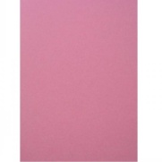
Prénom : _______________________________
Défi 2 : Prendre le demi d’une feuille de papier

Procédé 1

______________________________________________________________
______________________________________________________________

Procédé 2

______________________________________________________________
______________________________________________________________

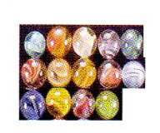
Prénom : _______________________________
Défi 3 : Prendre le demi d’un sachet de billes

Procédé

______________________________________________________________
______________________________________________________________
______________________________________________________________

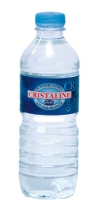
Prénom : _______________________________
Défi 4 : Prendre le demi d’une bouteille d’eau

Procédé 1

______________________________________________________________
______________________________________________________________

Procédé 2

______________________________________________________________
______________________________________________________________

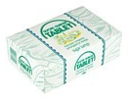
Prénom : _______________________________
Défi 5 : Prendre le demi d’un paquet de sucre

Procédé

______________________________________________________________
______________________________________________________________
______________________________________________________________



